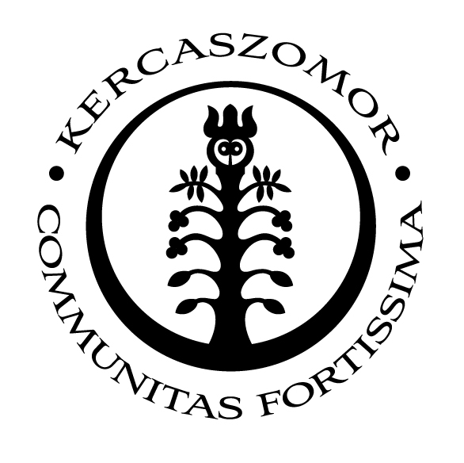
Kercaszomor Község Önkormányzata
9945 Kercaszomor, Fő út 57.
E-mail: kercaonk@gmail.com

TÁJÉKOZTATÁS

Kercaszomor Község Önkormányzatának Képviselő-testülete 2022. december 5. napján megtartott ülésén megtárgyalta és elbírálta a Bursa Hungarica felsőoktatási ösztöndíj rendszer keretében benyújtott pályázatokat.

„A” típusú
Pályázók száma: 5 fő
Támogatottak száma: 5 fő
Megítélt támogatás: 5 x 10.000 Ft/hó.

A 2022/2023. tanév második és a 2023/2024. tanév első félévében a támogatás összesen 10 hónapra vonatkozik.

„B” típusú
Pályázók száma: 0 fő
Támogatottak száma: 0 fő
Megítélt támogatás: 0 Ft/hó.

Kercaszomor, 2022. december 6.

Kercaszomor Község Önkormányzata

